Referencia: Siga adelante la ejecución.

Radicado: 2019- 0714 MENOR CUANTÍA.

**

JUZGADO VEINTIDÓS CIVIL MUNICIPAL DE ORALIDAD

Medellín, junio diez ( 10 ) de dos mil veinte (2020)

Cumplidos los requisitos para la reanudación del proceso y de conformidad con lo dispuesto por el artículo 163 del Código General del Proceso, se ordena la reanudación del presente proceso.

Procede este despacho a proferir auto que ordena continuar la ejecución, en aplicación del artículo 440 del Código General del Proceso, toda vez que los demandados JULIO EDUARDO PEÑA RICO y GLORIA NANCY ACEVEDO GALEANO dentro del presente proceso ejecutivo con acción mixta instaurado por BBVA COLOMBIA SA. de menor cuantía, se notificaron por conducta concluyente desde el 04 de octubre de 2019 de conformidad con el art. 301 del C. G. del P, sin que hubiera oposición a la demanda ni se propusieran excepciones y, por cuanto a la demanda se aportó documentación que presta mérito ejecutivo en los términos del artículo 422 del C.G del P.

Se condenará en costas a la parte ejecutada al devenir vencida en este juicio, en aplicación del artículo 365, numeral 1° del Código General del Proceso, para lo cual se fijarán las agencias en derecho a su cargo en la suma de $3.871.050. Lo anterior, en aplicación del artículo 366, numeral 2° del C.G.P.

El Juzgado,

RESUELVE:

1° Ordenase seguir adelante la ejecución en la forma como se ordenó en el mandamiento de pago.

2° Con el producto de lo embargado y lo que se llegare a embargar, páguese a la parte ejecutante el valor del crédito.

3° Procédase a la liquidación del crédito, de conformidad con el artículo 446 del C.G del P.

4° Condenase en costas a la parte ejecutada. Por la Secretaría liquídense. Inclúyase en las mismas la suma de $ 3.871.050 como agencias de derecho.

NOTIFÍQUESE

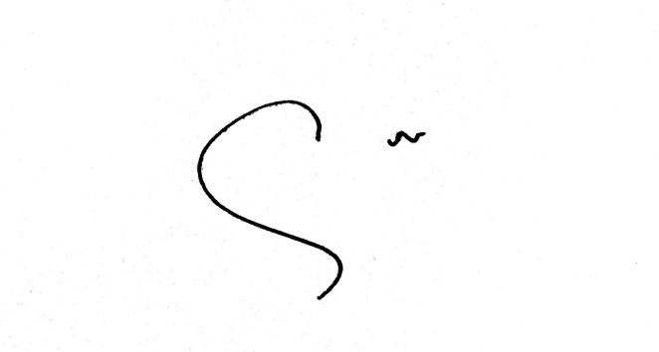

ELKIN BOTERO OCAMPO

JUEZ revfere